Capacita Virtual

Manual del Usuario

Setiembre de 2014

# TOC \o 2-2 \t "Heading, 3,Subtitle, 4,Title, 5"

Capacita Virtual PAGEREF _Toc \h 1

Manual del Usuario PAGEREF _Toc1 \h 1

Inicio de Sesión PAGEREF _Toc2 \h 3

Página Principal PAGEREF _Toc3 \h 4

Mi Cuenta PAGEREF _Toc4 \h 5

Comentarios y Preguntas PAGEREF _Toc5 \h 6

Material PAGEREF _Toc6 \h 7

Soporte PAGEREF _Toc7 \h 8

# Inicio de Sesión

Ingrese el nombre de usuario y contraseña tal y como aparecen en el correo que se le envió al momento de crear su cuenta.

Se recomienda que cambie cambie su contraseña la primera vez que ingrese al sitio.

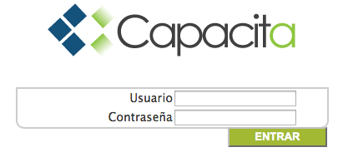

# Página Principal

Descripción breve de los botones y links:

**Inicio:** Volver a la página principal.

**Descargas:** Ir a la sección de material de descargas.

**Comentarios:** Ir a la sección de comentarios y preguntas.

**Mi cuenta:** Ir a mi cuenta.

# Mi Cuenta

En la cuenta sólo puede modificar su contraseña y la opción de recibir notificaciones por correo. La única notificación obligatoria es la creación de su cuenta de usuario.

## Cambio de contraseña

Para cambiar de contraseña debe hacer lo siguiente:

1. Hacer click en mi cuenta.
2. Ingresar la nueva contraseña en el campo de contraseña.
3. Verificar la nueva contraseña en el campo de Confirmar Contraseña.
4. Hacer click en Guardar.

## Notificaciones

Para habilitar las notificaciones:

1. Hacer click en mi cuenta.
2. Seleccionar el checkbox de notificaciones.
3. Hacer click en Guardar.

# Comentarios y Preguntas

En esta sección se puede subir y descargar material relevante al curso.

## Crear Tema de Discusión

Para crear un usuario hay que seguir los siguientes pasos:

1. Entrar a Comentarios y Preguntas.
2. Hacer click en Agregar Tema.
3. Ingresar los datos solicitados en el formulario.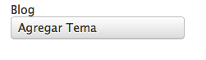
4. Hacer click en crear.

## Crear Comentario

Para crear un comentario siga los siguientes pasos:

1. Ingrese a Comentarios y Preguntas.
2. Consulte el tema de discusión que desea comentar.
3. Haga click en el botón Comentar.
4. Escriba el comentario.
5. Haga click en el botón Enviar Comentario.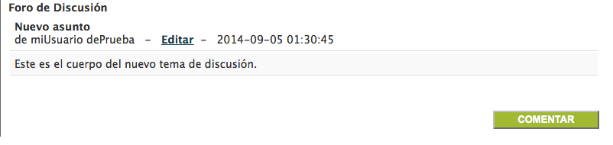

## Modificar Tema de Discusión - Comentario

Sólo el autor del tema o el comentario puede modificarlo o editarlo.

# Material

## SubirArchivo

Para subir un archivo siga los siguientes pasos:

1. Haga click en Materiales o en Descargas.
2. Haga click en el botón Escoger Archivo.
3. Busque el archivo que desea subir y haga click en aceptar.
4. Haga click en Subir.

## Consultar Archivo

Para consultar un archivo siga los siguientes pasos:

1. Entrar a Materiales.
2. Buscar el archivo deseado. Puede ordenarlos por diversos criterios al hacer click en el nombre de las columnas.
3. Hacer click en Ver.

## Modificar Archivo

Sólo la persona que subió un archivo puede editarlo.

# Soporte

Para cualquier consulta o problema puede contactar a soporte al siguiente correo: soporte@capacita.co.